1. **Berapakah biaya yang dikeluarkan untuk Hongkong, dengan penyimpanan 50 GB?**

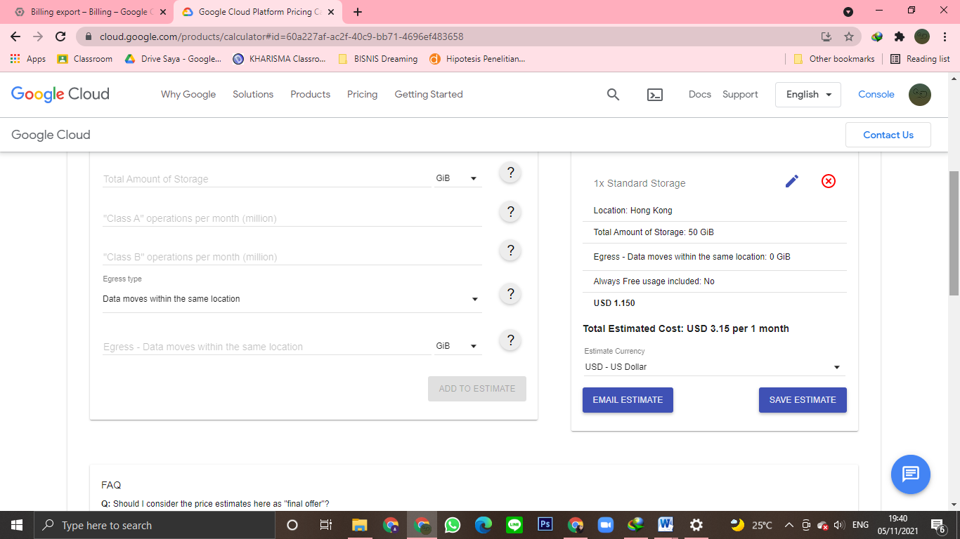

1. **Berapa biaya yang dikeluarkan untuk singapura dengan penyimpanan 1024 KB?**

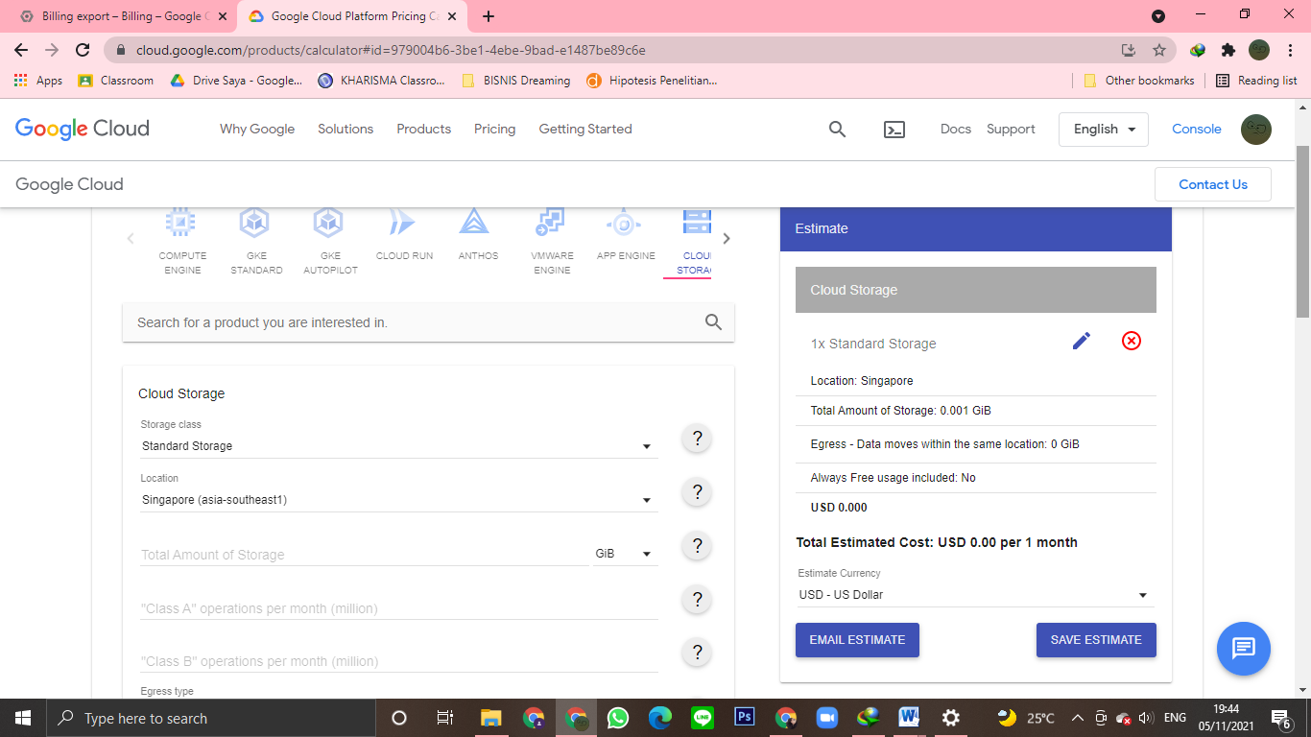

1. **Berapakah biaya yang dikeluarkan untuk Tokyo dengan penyimpanan 20 TeraByte?**

